بسم الله الرحمن الرحيم

السلام عليكم ورحمة الله وبركاته

اخواني اخواتي هذا ملخص لبعض النقاط المهمه في مادة الانجليزي

ومعادلة النجاح في أي مادة بإذن الله = حل اختبارات الانتساب للأعوام الماضية والتطبيق عليها وفهمها + قراءة المنهج وحل التدريبات والمناقشات والواجبات

أفعال يكون وهي مايطلق عليها be verbs
وهي am- are- is

وحيث أن الجملة في اللغة الانجليزية تنقسم الى فاعل و فعل

الجمله = الفاعل +الفعل

والفعل قد يكون اسم او ضمير يدل عليه مثل I أنا - هو - He هي She

للمفرد المذكر والمؤنث ,,,

وهناك ضمائر الاشاره للمجموعه مثل

هؤلاء / they تطلق على المذكر والمؤنث ,

وكذلك these - تستخدم كضمير عن الزمان ,

وكذالك - this تستخدم للاشارة عن شي ما .

وهذا مثال على جملة افعال يكون

Canada is a country
كندا تكون دوله

A cat is an animal
القطه هي حيوان
في المثالين السابقين استخدمنا فعل is مع الاسماء المفرده (Cat-Canada)

ونستخدم الفعل are مع الجمع ..

Cats are animals
القطط حيوانات

لاحظ الـ S و are وهي دلالة على الجمع

وكما في اللغه العربيه اداة التعريف ال,,
نستخدم في الانجليزيه ادة تعريف وهي a- an
مع المفرد فقط.
مثلا جملة : A cats are animals هي جملة خاطئة لان Cats جمع لاحظ ( S) و are

و theتستخدم مع الجمع والمفرد

الفرق بين a و an
a تستخدم قبل أي مفرد يكون الحرف الأول منه غير حروف العله

اللي هي خمسه حروف a. e. i. o. u

An تستخدم قبل أي مفرد يكون الحرف الاول منه احد حروف العله ,

مثال على ادوات التعريف a , an

A horse is an animal
الحصان حيوان

Tokyo a city
طوكيو مدينه

I live in a house , The house is old
أنا أعيش في منزل , هذا المنزل قديم

اهم شي مهما جاكم من جمل ركزو على حروف العله

أي جمله مفرده يكون قبلها فراغ وتبدى بحروف العله الخمسة

على طول نختار an

اما اذا كان من الحروف الساكنه نختار a

,,,,,,,,,,,,,,,,,,,,,,,

ضمائر المفرد ,, singular pronoun

i,/انا you/ انت , he/ هو , she/ هي ,it/ للجماد

امثله ,

انا طالب / I am a student

انت طالب / you are a student

هوطالب او هي طالبه /she is a student

ضمائر الجمع .. plural pronoun

ضمير المتكلم نحن , we يدل على المتحدث ومعه مجموعه

نحن طلاب / we're student

ضمير المخاطب انتم you , ويدل على مجموعه موجه لها الحديث

انتم طلاب / you are student

ضمير الغائب they ويدل على مجموعه ,

هم طلاب / they are student

..............................

طريقة اختصار كتابه الضمائر ,,

هي طالبه / she's a student /

فقط نحذف ال i ,

انت طالب / you're student

فقط نحذف ال a

يعني الاختصارات سهله جد فقط حذف حرف

.........

حروف الجر ,,

واهمها in, on, at

وهي كثيره لكن الي معنا في المحتوى تقريبا 7 احرف

لازم نحفظها ونحفظ معانيها

لانها ممكن تجي في الاختبار على شكل صوره وتختار حرف الجر المناسب للسوره

وهي ,,

Above. اعلى ,, / under , تحت , / next to, بجانبه

Behind , خلف / between, بين / from, من / on , على

الأفعال المساعدة
: Do , Does , Did , Done , Doing

باختصار هي تقوم مقام أفعال يكون و مساعدة لها
وأيضاً تأتي عند انشاء السؤال و انشاء جملة نفي
ونعرف استخداماتها بـ الكلمات التي تدل على فترات زمنيه في الجمله
سواء كانت في الحاضر أو الماضي ...

Do وDoes < تكون في الحاضر

I ...... do
you ...... do
we ...... do
they ...... do

he ..... does
she ...... does
it ...... does

مثال :
we do the homework every week
نحن نقوم بحل الواجب كل أسبوع

every week < كل أسبوع ( دلالة على الزمن الحاضر)

Did < في الماضي
وتأتي مع كل الضمائر الجمع والمفرد
مثال :
The student did the homework last week
الطالب قام بحل الواجب الأسبوع الماضي

last week < الأسبوع الماضي ( دلاله على الماضي)

الزمن المضارع المستمر يستخدم

- لحدث واقع في اللحظة التي يشاهدها المتحدث

He is playing skillfully
انه يلعب بمهارة

- للأحداث التي تتضمن وقت طويل مستمر
I'm studying to become a teacher
أنا ادرس لأصبح معلم- هـ

- للمستقبل القريب
He is visiting his father next week
من المقرر أن يزور والده الأسبوع المقبل

- للسلوكيات المتكررة الغير مرغوب فيها
Linda is always coming to meetings late
ليندا دائما تأتي إلى الاجتماعات في وقت متأخر

الأفعال التي تعبر عن الشعور ... مثلاً love – hate لا تكون في الزمن المضارع المستمر فلا نقول مثلاً
She is liking Sam
She likes Sam

أما المضارع البسيط فيستخدم لأمور منها

- العادات و الأحداث المتكررة
She plays tennis every Monday
هي تلعب التنس كل يوم اثنين

- الحقائق
Ice melts when heated
يذوب الجليد عند تسخينه

- المستقبل القريب بالذات المحدد بموعد مثلاً
The train leaves at 7:00
يغادر القطار في الساعة 7:00

الأسماء المعدودة وغير المعدودة

الأسماء المعدود هي الأسماء التي نستطيع عدها وهي قابله للعد

مثل تفاح نقول 5 خمس تفاحات
Five apples

عند السؤال نستخدم How many قبل الاسم المعدود
مثال : ؟ - how many pens are there

يعني هي الاسم المفرد الذي نستطيع تحويله الى جمع

الأسماء الغير معدوده وهي الأسماء التي لا نستطيع عدها

مثل الماء والزيت

Water ,, oil

السؤال غير معدود نضع How much قبل الاسم الغير معدود<
مثال : ؟ -How much coffee is there

الأسماء الغير معدوده لا ياتي قبله اداة تعريف a , an

الأسماء المعدود تأتي أداة التعريف في المفرد منها فقط

تلخيص القاعدة :

much : تأتي مع جملة منفية - سؤال -لغير المعدود) للكثير)
many : تأتي مع جملة منفية - سؤال –للمعدود ) للكثير)

a lot : تأتي مع (جملة المثبتة -للمعدود و لغير المعدود) للكثير)
__________

few : تأتي مع المعدود) للقليل)
little: تأتي مع غير المعدود) للقليل)
---------------------------------------------
استخدام much-many-a lot of-few-little

نستخدم much مع الأسماء الغير معدودة في الأسئلة والجمل المنفية

We haven't got much time to waste

ليس لدينا وقت كثير لنضيعه

؟ Have you got much work to do

هل لديك عمل كثير لتفعله ؟

نستخدمmany مع أسماء الجمع المعدودة في الأسئلة والجمل المنفية

There aren't many tourists here this year

لا يوجد سياح كثيرون هنا هذا العام

؟ Are there many restaurants in town

هل يوجد مطاعم كثيرة في المدينة ؟

نستخدم alot ofمع الأسماء المعدودة والغير معدودة في الجمل المثبتة

There are a lot of new students in the class.

يوجد كثير من الطلبة الجدد في الفصل

We bought a lot of fruit

اشترينا كثير من الفاكهة

نستخدم a few مع الأسماء المعدودة الجمع في الجمل المثبتة

I have got a few friends

لدي أصدقاء قليلون

We waited a few minutes and then left

انتظرنا دقائق قليلة ثم غادرنا

نستخدم a little مع الأسماء الغير معدودة في الجمل المثبتة

I have got a little money

لدي نقود قليلة

She speaks a little Arabic

هي تتكلم قليل من اللغة العربية

الان نجي لكلمات المشاعر الغير ملموسة وتعبير الوجه

وهي ال feeling

Proud,, فخور anrgy, معصب greedy , جشع او شديد الطمع

Excited, متحمس sleepy , نعسان thirsty, عطشان

Relaxed, هادي hurt , متعور hungry , جوعان

Worried, قلق loving, يحب happy , , فرحان

رح يجيكم في التمارين في الاختبار يسألكم عن الشعور الي في الصوره

ورح تختارون الاجابه الصحيحه

مثال,,

how does he feel- sleepy or happy

بماذا يشعر هل هو نعسان او فرحان
الاجابه ,, he feels sleepy

طبعا بدايه الاجابه لازم تكون ب,, he feels
وبعدها تكملون الاجابه نعسان او جوعان ,,,على شكل الصوره

طبعا انتم لازم تحفظون وتركزون على الصور الخاصة بتعبيرات الوجه

في الصفحة التالية

loving. 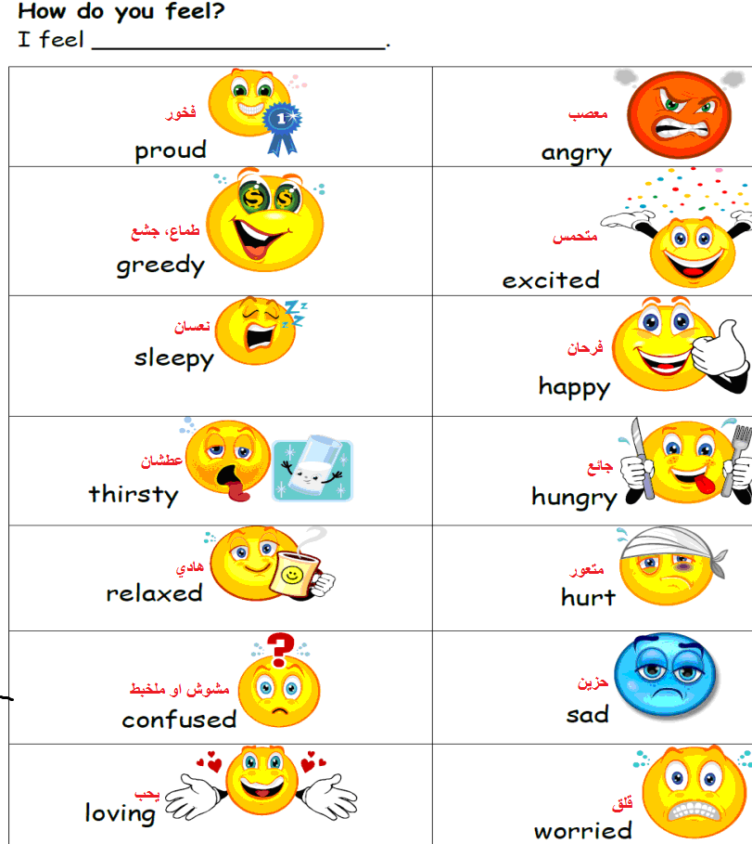

وألان نشرح لكم opposite

وتعني عكس الكلمة ومايقابلها

مثال ,

أمام × خلف = front × behind

جميل × قبيح = beautiful × ugly

مشغول × فاضي = busy × free

,وهنا بعض الكلمات اللي لازم نركز عليها

Small,> صغير × large كبير , love يحب × hate يكره

Single أعزب × married متزوج , difficult صعب × easy سهل

الآن نشرح لكم كيف نكتب سؤال باستخدام أدوات السؤال Wh

Who من ,تستخدم للسؤال عن الأشخاص
مثال: Who are they ?
من هم ؟

what ماذا, تستخدم للسؤال عن الأشياء
What inside that box ?
ماذا يوجد بداخل ذلك الصندوق ؟

why لماذا, تستخدم عن للسؤال عن الأسباب
Why you're smiling ?
لماذا أنت مبتسم ؟

when متى, تستخدم للسؤال عن الزمن
when is mothers' day ?
متى يوم الأم ؟

how كيف ,, تستخدم عن السؤال تفسير ما او شي له علاقة بالأرقام
How are you ?
كيف حالك ؟

Where أين ,, تستخدم للسؤال عن الأماكن
Where is my book

وهنا عندنا استخدام اخر لصيغة السؤال لكن مع how

How often = كم مره / how many = كم عدد

How tall = كم طول / how far = كم بعد

--------------------------------------------------------------------------------------------------
والان نشرح لكم المقارنه

comparative
هي المقارنة بين شيئين ووصف احدهم بصفه أفضل من الآخر

مثال ,,

The city is safe
المدينة آمنة .لا توجد مقارنة .
The city is safer than the country
المدينة أكثر أمنا من الريف .توجد مقارنة.
The city is the safest
المدينة أكثر أمنا. قررنا أنها الأكثر أمنا
The sky is clear
السماء صافية .لا توجد مقارنة
The sky is clearer than water
السماء أصفى من الماء . توجد مقارنة
The sky is the clearest
السماء هي الأصفى .
------------------------------------------

ولكن هناك كلمات لا نستطيع أن نضيف لها
er + than -1
est -2
عند المقارنة وهي good وbad

فتصبح عند المقارنة هكذا
studing is good
لاتوجد مقارنة
studing is better than sleeping
الدراسة أفضل من النوم .توجد مقارنة .
studing is the best
الدراسة هي الأفضل . قررنا
the weather is bad
الطقس سئ .لاتوجد مقارنة
the weather today is worse than yesterday
طقس اليوم أسوأ من طقس البارحة . توجد مقارنة.
the weather today is the worst
طقس اليوم هو الأسوأ و الفرق بين الجمل هنا إضافة
better +than-1
worse +than-2
.................................................. .........

القطعة :

[My name is Elena Sanchez. I am from Mexico, but now I live in California. I'm a student here in English language classes at a small college.
I live in an apartment building. It's on the corner of Olive Street and Sycamore Avenue. My address is 2201 Olive Street. There's a big olive tree in front of the building. There's a park across the street. There are a lot of oak trees in the park. The trees are beautiful in the summer.
A lot of my neighbors are from different countries. The people next to me are from Indonesia. The family across from the Indonesian family is from Colombia.
The stores in this neighborhood are always busy. There's a Korean drugstore and an Armenian flower shop.
There are three restaurants on Olive Street: One Mexican, one Japanese, and one Moroccan-Italian-American.
I like my neighborhood, but I ask myself one question. Where are the Americans?!!![/LEFT]

القطعه تتكلم عن فتاة اسمها ايلينا سانشيز من المكسيك تعيش بكاليفورنيا حاليا لانها تدرس اللغة الانجليزية في كلية صغيرة
تسكن في مبنى على زاوية شارع الزيتون وعنوانها 2201 شارع الزيتون وتوجد شجرة زيتون كبيرة امام المبنى وتوجد حديقة بها اشجار البلوط وتكون الاشجار جميلة في الصيف
العديد من جيرانها من دول مختلفة والجيران اللي بجوارها من اندونيسيا والعائلة اللي بعد العائلة الاندونيسية من كولومبيا
والمخازن بهذا الحي دائما مشغوله ويوجد صيدلية كوريه ومحل لبيع الزهور الارمينية
ويوجد 3 مطاعم في شارع الزيتون واحد مكسيكي وواحد ياباني وواحد مغربي ايطالي امريكي
ايلينا تفضل حيها (الحي اللي تسكن فيه) ولكن تسأل نفسها سؤال واحد اين الأمريكيون.

الاسئلة :

where is elena from?هنا يسأل ايلينا من وين
على طول نروح للقطعه ونشوف الجملة اللي تتكلم عن ايلينا

My name is Elena Sanchez. I am from Mexico
why does she live now in California?ليش هي تعيش بكاليفورنيا وبنفس الطريقة نرجع للقطعة ونشوف نفس الجملة ونحصل الاجابة بعدها now I live in California. I'm a student here in English language عشان تدرس انقلش
what kinds of trees are in California? ماهي انواع الشجر بكاليفورنيا نبحث عن الجملة بالقطعه
There's a big olive tree in front of the building , There are a lot of oak trees in the park راح نحصل شجرتين الزيتون والبلوط
when are the trees beautiful ?متى تكون الاشجار جميلة نروح للقطعه ونبحث عن الجواب The trees are beautiful in the summer في الصيف
which country are the people who live next to elena from? من اي مدينة الناس اللي بجوار ايلينا نروح نبحث بالقطعه The people next to me are from Indonesia من اندونيسيا
what does Korean store sell ماذا يبيع المتجر الكوري نبحث بالقطعه Korean drugstore الجواب هنا مو موجد يعني بيكون استنتاجي انها الادوية Medicine
who is from colombia?مين اللي من كولومبيا نبحث عن الجواب بالقطعه The family across from the Indonesian family is from Colombia اللي العائلة اللي بعد العائلة الاندونيسية
what is in front of the building?ايش اللي مقابل المبنى
There's a big olive tree in front of the building اللي هي شجرة الزيتون
where does elena go it she wants to buy flowers? اين تذهب ايلينا اذا ارادت شراء الزهور
طبعا بالقطعه مو مكتوب انها تروح تشتري من محل معين لكن مكتوب انه فيه محل يبيع الزهور وتصير هي الاجابة Armenian flower shop

1. The underlined word" here"LINE 2 refers to: California
الضمير في السطر الثاني يعود الى كاليفورنيا
now I live in California. I'm a student here in English language classes at a small college
هي جالسه تدرس الانقلش وين ؟ في كاليفورنيا
1. The underlined word" one" LINE 11 refers to: Restaurant
كلمة ون تعود على المطعم لان ايلينا جالسة تعدد المطاعم الموجوده في شارع الزيتونThere are three restaurants on Olive Street: One Mexican, one Japanese, and one Moroccan-Italian-American
.The underlined pronoun“ me”refers to: Elena
الضمير مي يعود على ايلينا
The people next to me are from Indonesia هي تقول الجيران اللي جمبي مين اللي يتكلم ايلينا فيعني الضمير يعود عليها

A word in the passage which has the same meaning as "
shops" is Storesكلمة في القطعه بمعنى محل نروح نبحث بالقطعه وبنحصل كلمة stores وتعني مخازن
. A word in the passage which has the same meaning as " flat" is Apartment كلمة في القطعة بمعنى ارضي وهي لها عدة معاني لكن بالجملة ممكن تجي بمعنى مسكن شقة
live in an apartment building
. A word in the passage which has the same meaning as " road"is Streat كلمة في القطعة بمعنى طريق نبحث بالقطعة وراح نحصل كلمة شارعOlive Street
A word in the passage which has the opposite meaning of "behind"is In front of كلمة في القطعه ضد وراء نبحث بالقطعة وبنحصل كلمة امام There's a big olive tree in front of the building
. A word in the passage which has the opposite meaning of "ugly" is Beautiful كلمة بالقطعة ضد كلمة قبيح نبحث عن جميل
The trees are beautiful in the summer
. A word in the passage which has the opposite meaning of " free"is Busy كلمة في القطعه ضد مجانا او متفرغ اكيد بيكون مشغول
The simple past form of the verb "am" is Was الماضي البسيط للفعل am بيكون was وهذا لفهمك للقواعد

The simple past form of the verb " are"is Were الماضي البسيط لـ are راح يكون were وايضا من فهمك
وفقكم الله

واسأل الله ان يوفقني ويفقكم في الدارين

لاتنسونا من صالح دعائكم اخوكم الجـــــ@ـارح من قام بهذا العمل

واخوكم فهد الاكاديمي من قام بتصحيح الأخطاء وترتيب الملخص وتلوينه

